Space Flight Dynamics (SPACE 312)
Homework 3
Report


Name: 서혜인
Student Number: 2024105257
Date: 2026/05/24
1. 과제 목적 및 모델링 가정 3
2. 데이터 전처리 3
3. Lambert 탐색 방법 3
4. Pork-chop plot 및 최적 전이 기회 4
5. 선택된 전이 궤적 5
6. 결론 7

과제 목적 및 모델링 가정

본 과제의 목적은 2030년부터 2040년까지의 지구-금성 행성간 전이 기회를 탐색하는 것이다. JPL Horizons에서 받은 지구와 금성의 태양중심 위치 및 속도 데이터를 사용하여 출발일-도착일 격자에 대해 Lambert 문제를 풀고 총 ∑ΔV가 작은 전이 기회 3개를 선정하였다.
• 행성간 순항 구간은 태양중심 2체 문제로 가정하였다.
• 지구와 금성의 상태벡터는 JPL Horizons의 heliocentric vector table을 사용하였다.
• 좌표계는 ICRF/J2000, 기준면은 ecliptic plane, 중심체는 Sun body center(500@10)이다.
• 단위는 위치 km, 속도 km/s, 시간 s로 통일하였다.
• 발사체 성능, 주차궤도 이탈, 금성 포획, 대기권 진입, 유한 연소, 중력도움, 궤도수정기동은 고려하지 않았다.
• Lambert 해는 Lecture 20 코드의 LambertTd 방식과 같은 prograde, zero-revolution 전이로 계산하였다.

데이터 전처리
원본 데이터 파일 EARTH.txt와 VENUS.txt에는 Horizons 설명문, 행성 물성치, header/footer가 함께 포함되어 있으므로 Lambert 계산에 바로 사용할 수 없다. 따라서 전처리 코드에서는 각 파일에서 $$SOE와 $$EOE 사이의 실제 ephemeris 행만 추출하였다. 각 행에서는 Julian Date, calendar date, X, Y, Z, VX, VY, VZ를 읽어 MATLAB 배열로 변환하였다. 전처리 후 두 파일이 동일한 epoch를 갖는지 확인하였으며, 2030-Jan-01 00:00:00.0000 UTC부터 2040-Dec-31 00:00:00.0000 UTC까지 총 4018개의 1일 간격 상태벡터가 사용되었다.

Lambert 탐색 방법
출발일 i와 도착일 j에 대해 비행시간 TOF = (JD_j - JD_i) × 86400 s로 계산하고, 해당 시간 동안 지구 위치 r_E(i)에서 금성 위치 r_V(j)까지 이동하는 Lambert 문제를 풀었다. 이때 태양 중력상수는 $μ_{Sun} = 1.3271244004193938 ×{10}^{11} {km}^{3}/ s^{2}$를 사용하였다.
과제에서 주차궤도와 금성 포획을 무시하라고 했으므로, 총 속도 변화량은 행성중심 impulsive ΔV가 아니라 태양중심 Lambert 속도와 행성 태양중심 속도의 차이로 정의하였다. 따라서 출발 ΔV와 도착 ΔV는 다음과 같이 계산하였다.
$$ΔV_departure = || v_1,Lambert - v_Earth ||$$
$$ΔV_arrival = || v_Venus - v_2,Lambert ||$$
$$∑ΔV = ΔV_departure + ΔV_arrival$$
계산 효율을 위해 먼저 전체 기간을 5일 간격으로 훑어 pork-chop valley를 찾고 이후 각 valley 주변을 1일 간격으로 재탐색하였다. 최종 표의 날짜는 모두 1일 간격 재탐색 결과에서 선정한 값이다. TOF 범위는 30일 이상 350일 이하로 제한하였다.

Pork-chop plot 및 최적 전이 기회
Figure 1은 출발일과 도착일에 따른 총 ∑ΔV 등고선을 나타낸 pork-chop plot이다. 낮은 ∑ΔV 영역은 약 1.6년마다 반복적으로 나타나며 이는 지구와 금성의 상대위상에 의해 전이 기회가 주기적으로 형성되기 때문이다. 별표는 서로 다른 전이 valley에서 선택한 최적 기회 3개를 나타낸다.
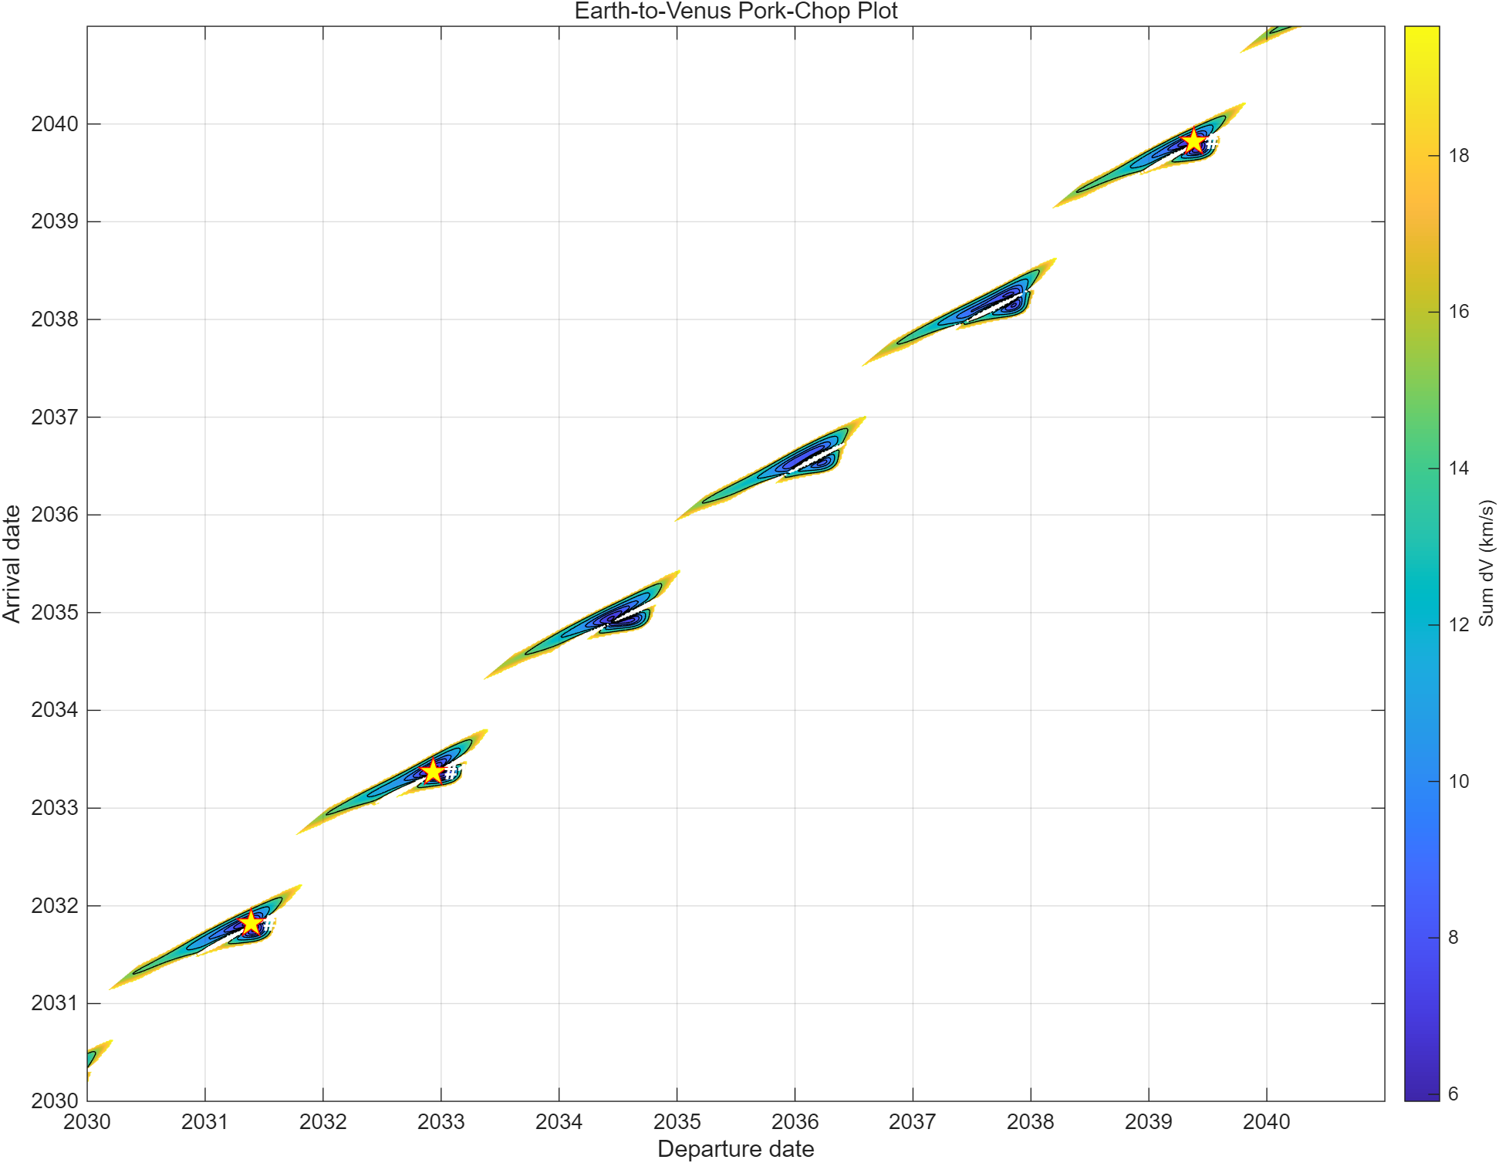
Figure 1. 지구-금성 전이 pork-chop plot과 선택된 3개의 전이 기회.
Rank | Dep. Date  [UTC] | Arr. Date  [UTC] | TOF [days] | ∑ΔV (km/s)
1 | 2032-Dec-06 | 2033-May-13 | 158.0 | 5.896
2 | 2031-May-24 | 2031-Oct-27 | 156.0 | 6.375
3 | 2039-May-19 | 2039-Oct-25 | 159.0 | 6.468
최소 ∑ΔV는 2032-Dec-06 출발, 2033-May-13 도착의 158일 전이에서 발생하였다. 이 경우 출발 ΔV는 3.177 km/s, 도착 ΔV는 2.719 km/s, 총 ∑ΔV는 5.896 km/s이다. 과제 제출 표에는 요구 형식에 맞추어 총 ∑ΔV만 제시하였다.

선택된 전이 궤적
Figure 2-4는 선정된 세 전이의 태양중심 궤적을 나타낸다. 파란색은 지구 공전궤도, 초록색은 금성 공전궤도, 빨간색은 Lambert 전이궤도이다. 그림은 ecliptic x-y 평면에 투영하였으며 축 단위는 AU이다.
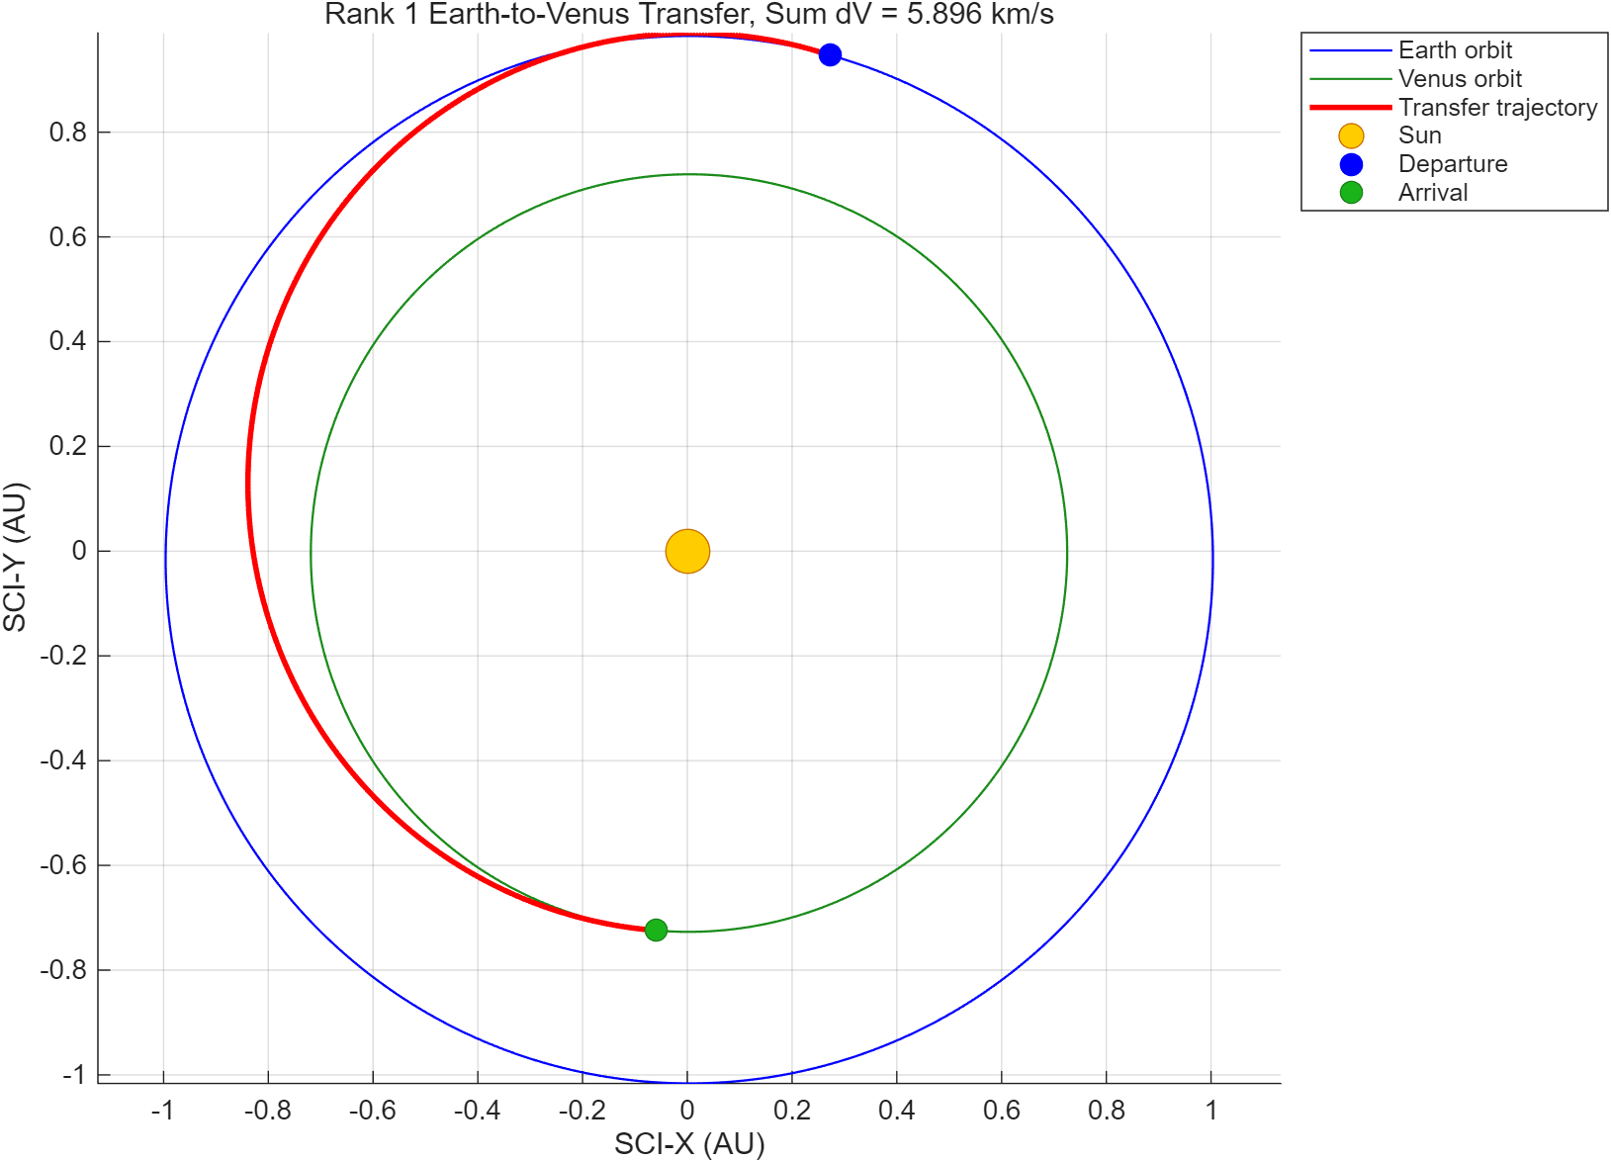
Figure 2. Rank 1 지구-금성 Lambert 전이 궤적.
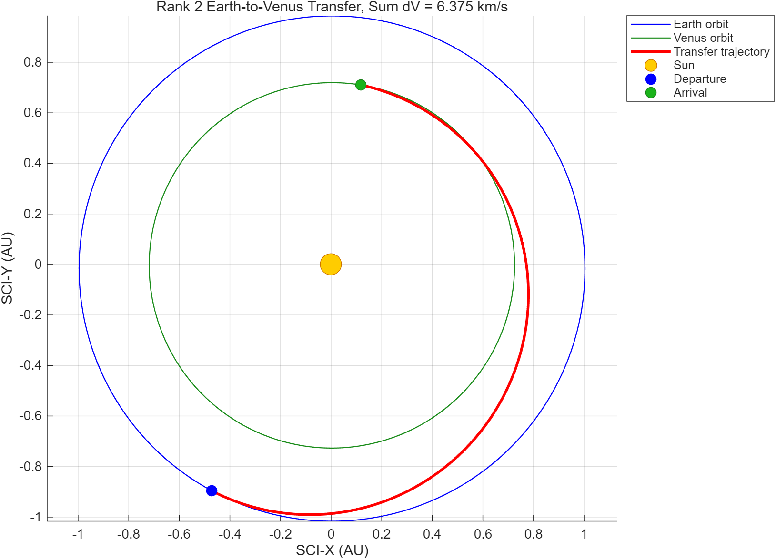
Figure 3. Rank 2 지구-금성 Lambert 전이 궤적.
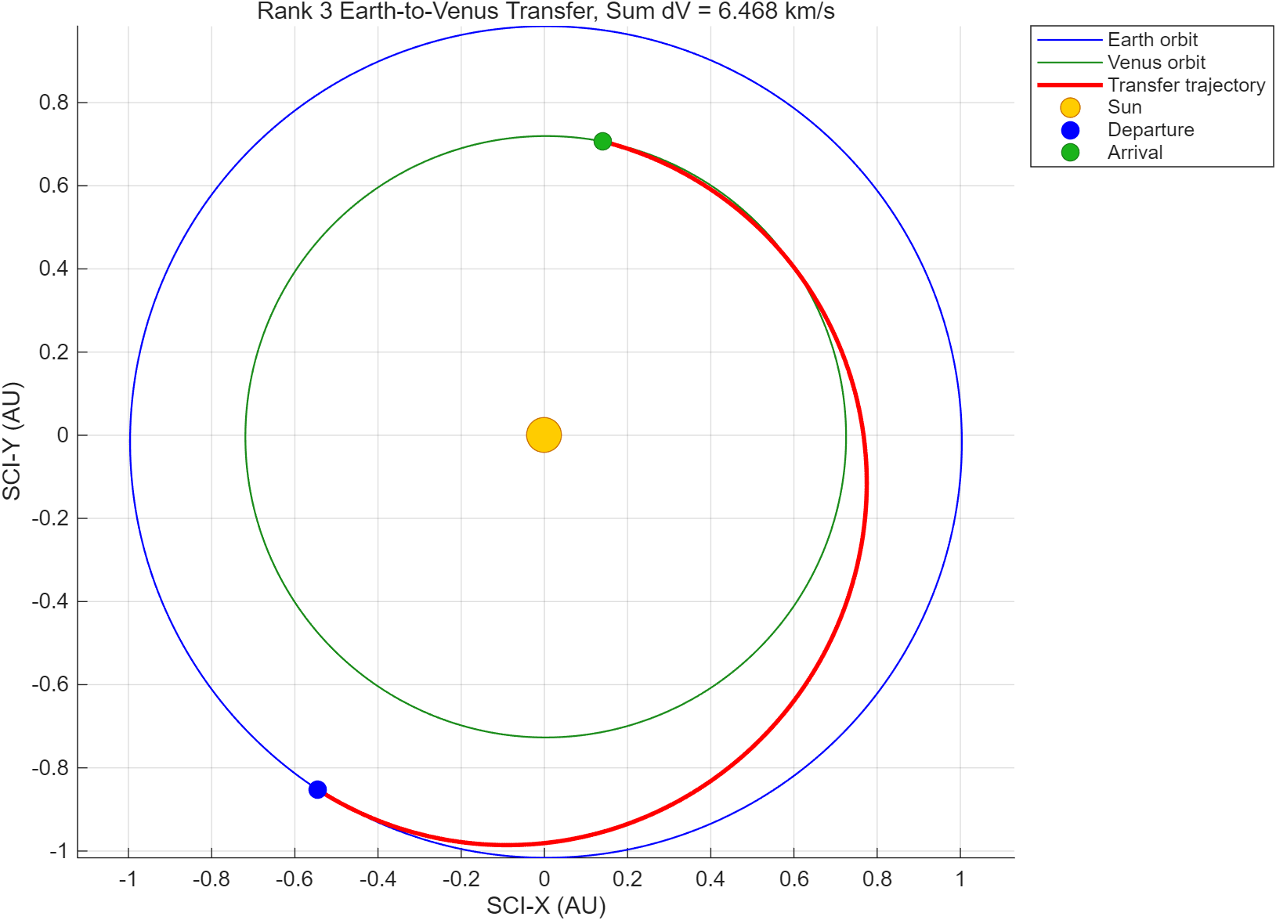
Figure 4. Rank 3 지구-금성 Lambert 전이 궤적.

결론
2030-2040년 구간의 JPL Horizons 1일 간격 ephemeris를 이용하여 지구-금성 Lambert pork-chop 탐색을 수행하였다. 그 결과 가장 작은 총 ∑ΔV는 5.896 km/s였으며 해당 전이는 2032-Dec-06에 출발하여 2033-May-13에 도착하는 158일 전이로 나타났다. 두 번째와 세 번째로 좋은 서로 다른 전이 기회는 각각 2031-May-24 출발 및 2039-May-19 출발 window에서 확인되었다. 본 결과는 발사체, 주차궤도, 금성 포획 및 기타 실제 임무 제약을 제외한 이상적인 태양중심 Lambert 전이 기준의 비교 결과이다

